**Звіт з лабораторної роботи №4**

за курсом «Програмування та алгоритмічні мови»

студентки групи ПС-24-1

Біляєвої Олени

кафедри обчислюваної математики та математичної кібернетики, ДНУ

2024/2025

*Тема: «Вирішення задач за допомогою розгалужень: “if, else”, “switch, case”, “ternary operation”. Basic I/O operations»*

1. **Задача «ABS»**. Скласти програму «ABS», котра:

a) питає в людини дійсне число X;

b) обчислює модуль X;

c) виводить результат на екран у наступному вигляді: |значення_X|=Значення модуля X.

Код програми:

// Програма "ABS"

#include <iostream>

using namespace std;

int main() {

// a. Запит дійсного числа

double x,y;

cout << "Input real number X: ";

cin >> x;

cout << "Input real number Y: ";

cin >> y;

// b. Обчислення модуля

double abs_x;

if (x < 0) {

abs_x = -x;

}

else {

abs_x = x;

}

double abs_y;

if (y < 0) {

abs_y = -y;

}

else {

abs_y = y;

}

// c. Виведення результату

cout << "| X | = | " << x << " | = " << abs_x << endl;

cout << "| Y | = | " << y << " | = " << abs_y << endl;

return 0;

}

Результат виконання програми:

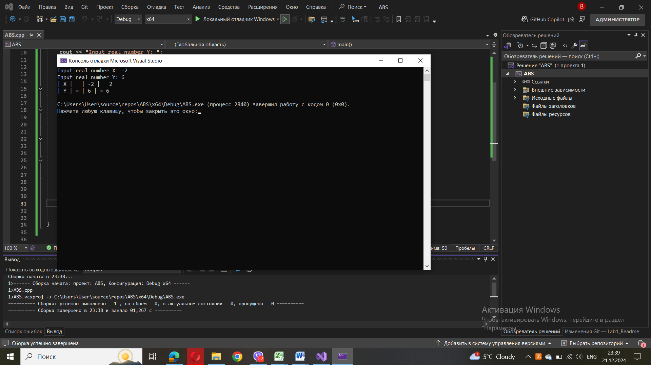

Блок-схема:

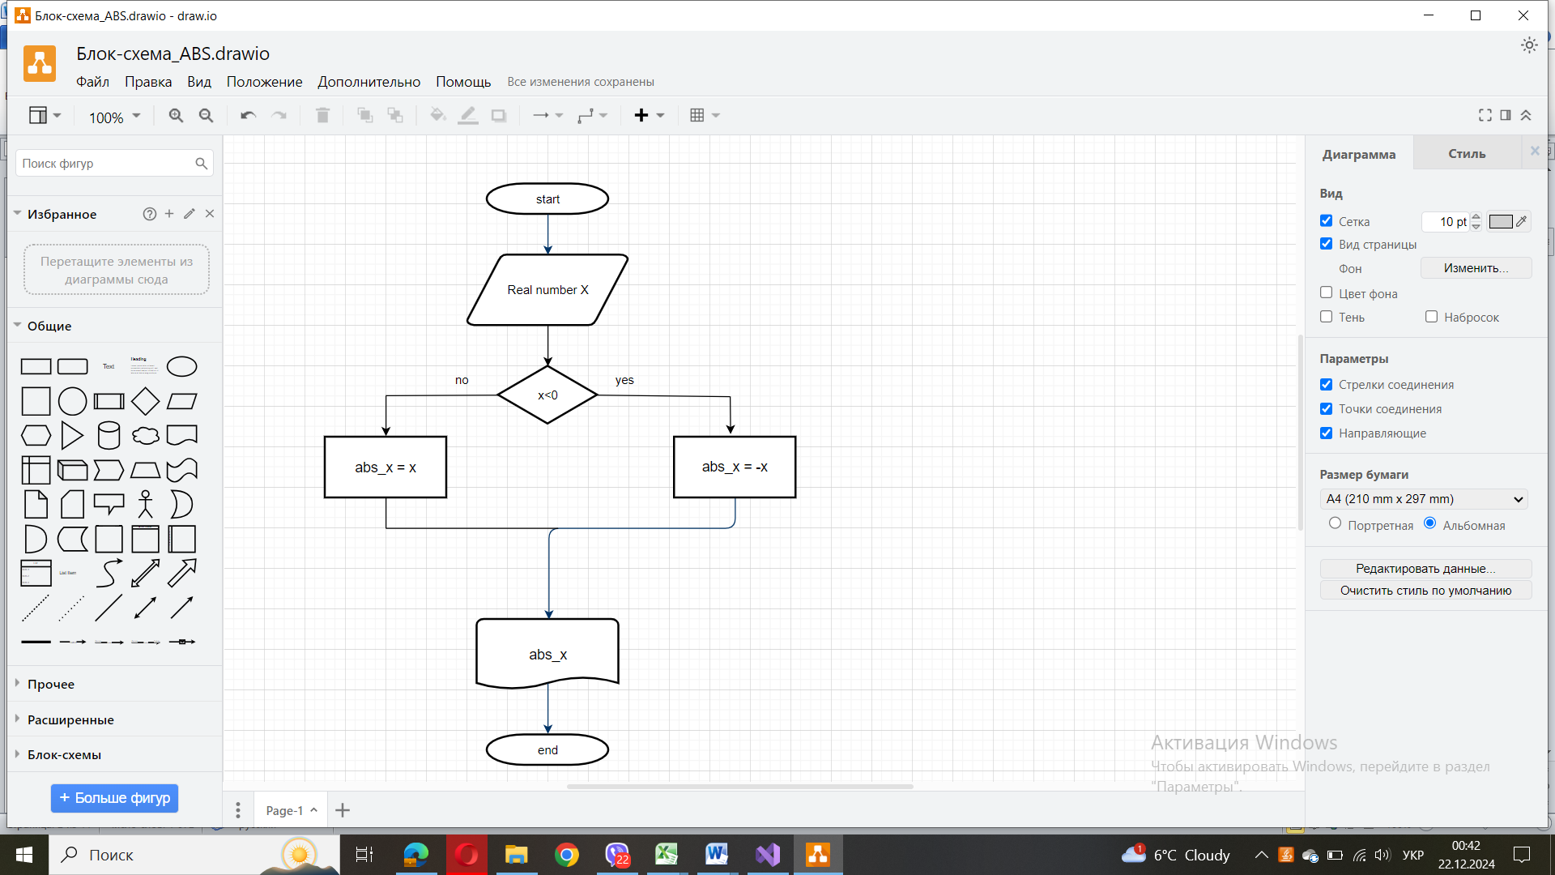

1. **Задача «Temperature»**. Ви опинилися на планеті з невідомими атмосферними умовами, і у вас немає точних даних про температуру зовні. На планеті може бути холодно, тепло, можливі комфортні умови, проте можуть бути і надзвичайно високі або низькі температури. Але у вас є робот, який вимірює температуру в градусах Цельсія та передає її на корабель. Задача, написати програму для цього робота, яка на вхід приймає температуру в градусах Цельсія та надає інформацію у вигляді зрозумілому для людини.

Код програми:

// Програма "Temperature"

#include <iostream>

using namespace std;

int main() {

// a. Запит температури у користувача

double temperature;

cout << "Input the temperature / C: ";

cin >> temperature;

// b. Аналіз температури

if (temperature < -30) {

cout << "Extremeдн low temperature: it is danderous outside!" << endl;

}

else if (temperature >= -30 && temperature < 0) {

cout << "It is cold: prepare warm clothes." << endl;

}

else if (temperature >= 0 && temperature <= 25) {

cout << "The temperature is comfortable: you may go outside." << endl;

}

else if (temperature > 25 && temperature <= 35) {

cout << "It is warm: be careful about sun." << endl;

}

else {

cout << "Extremely high temperature: be in the shade!" << endl;

}

return 0;

}

Результати виконання програми:

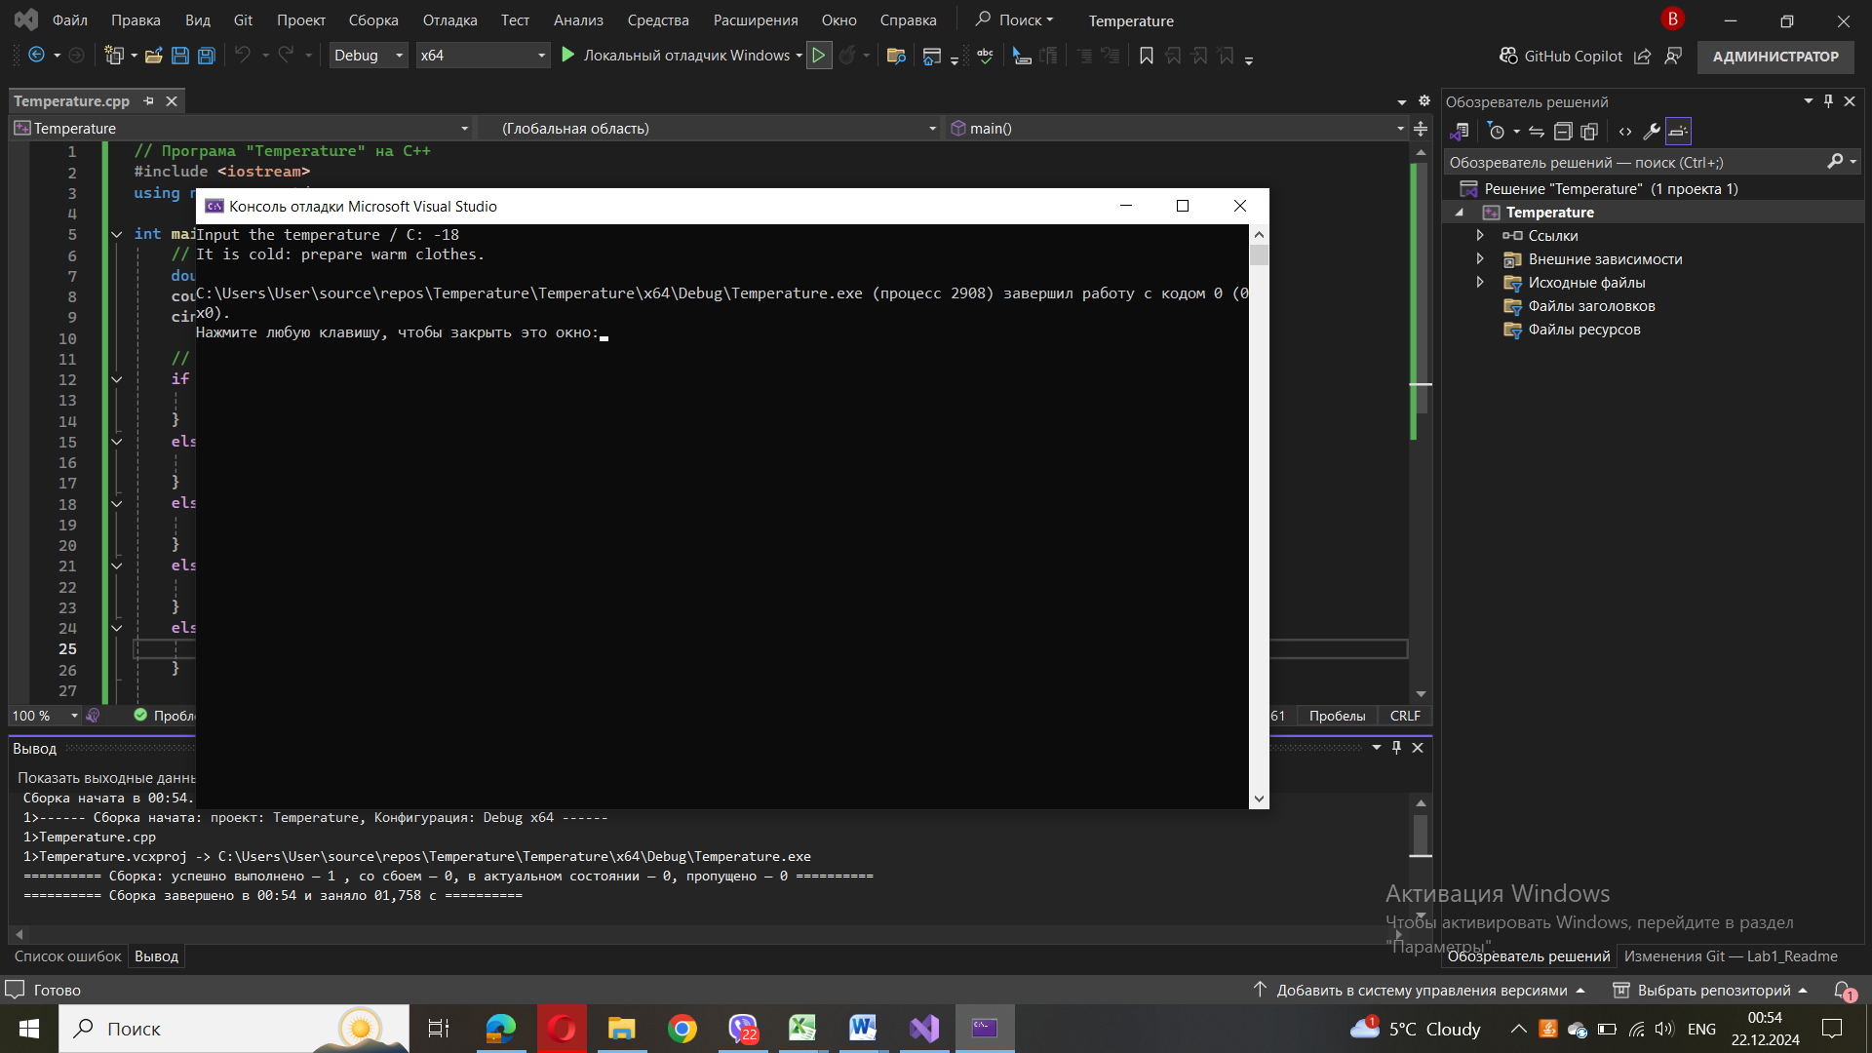

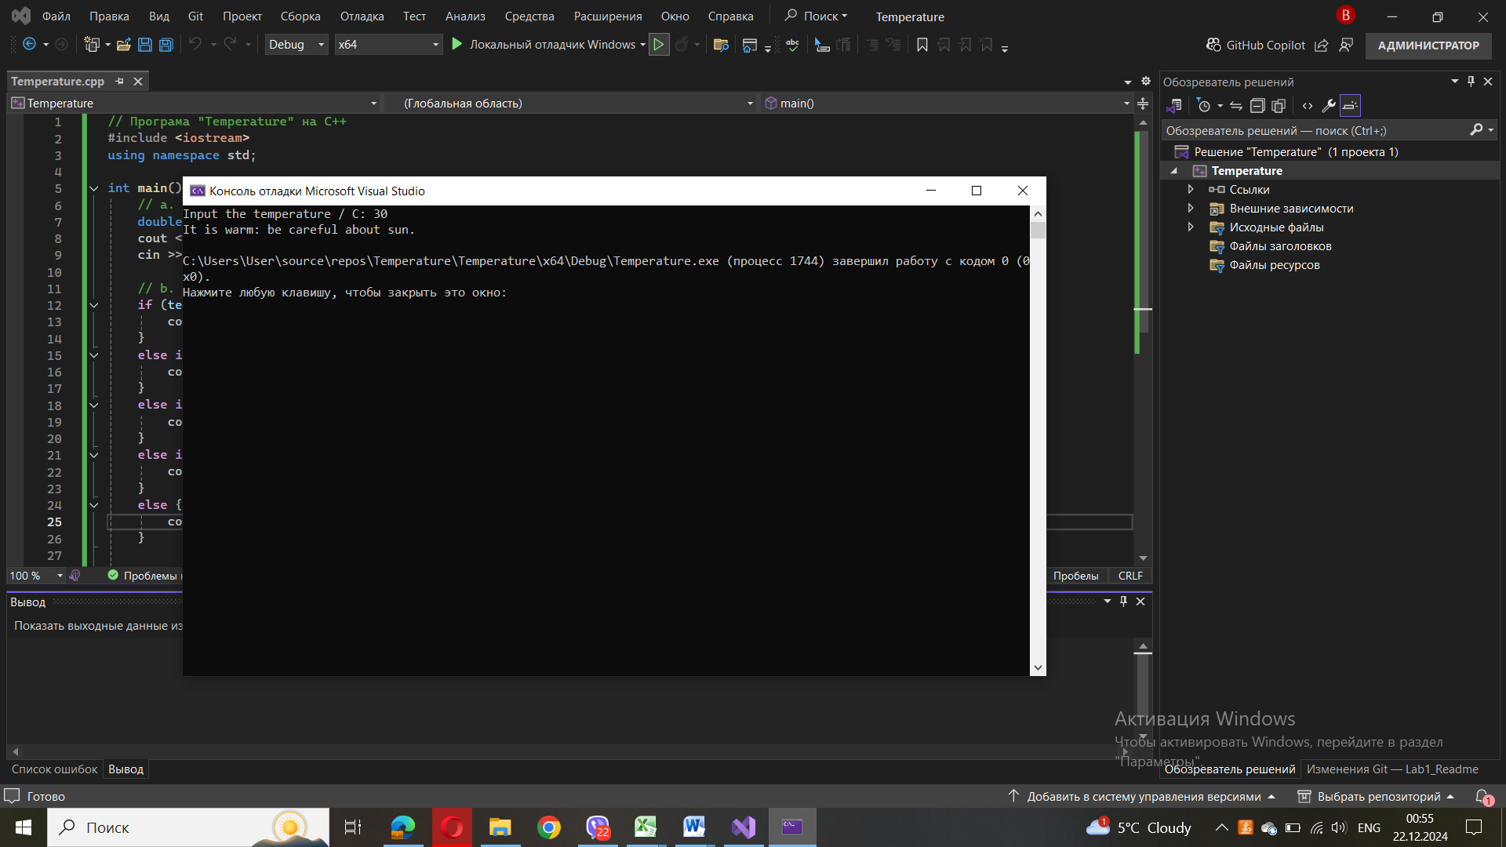

1. **Задача «Узник Замку IF»**. Ви опинилися в таємничій камері «Замку IF». Досліджуючи її, ви знайшли потайні двері, які, схоже, ведуть назовні. Але двері зачинені та вимагають введення пароля для розблокування. Уважно оглянувши кімнату, ви знаходите старий запис з таємничим кодом: FR-33-D0M. Можливо, це підказка!

**Завдання.** Напишіть програму, яка поетапно прийматиме символи від користувача, щоб перевірити правильність введення пароля. Програма має запитувати символи один за одним та порівнювати їх із кодом FR-33-D0M. Якщо користувач вводить правильний символ на кожному етапі, двері відкриваються, і на екрані з’являється напис "Двері відчинено! Ви вільні!". Якщо хоча б один символ введено неправильно, програма виводить повідомлення "Неправильний пароль, спробуйте ще раз." і починає перевірку спочатку.

Код програми:

#include <iostream>

using namespace std;

int main() {

// Задаємо правильний пароль

const char PASSWORD[] = { 'F', 'R', '-', '3', '3', '-', 'D', '0', 'M' };

char input;

cout << "To open the door input the password one by one symbol.\n";

cout << "Input symbol 1: ";

cin >> input;

if (input != PASSWORD[0]) { cout << "The password is wrong, try again.\n"; return 0; }

cout << "Input symbol 2: ";

cin >> input;

if (input != PASSWORD[1]) { cout << "The password is wrong, try again.\n"; return 0; }

cout << "Input symbol 3: ";

cin >> input;

if (input != PASSWORD[2]) { cout << "The password is wrong, try again.\n"; return 0; }

cout << "Input symbol 4: ";

cin >> input;

if (input != PASSWORD[3]) { cout << "The password is wrong, try again.\n"; return 0; }

cout << "Input symbol 5: ";

cin >> input;

if (input != PASSWORD[4]) { cout << "The password is wrong, try again.\n"; return 0; }

cout << "Input symbol 6: ";

cin >> input;

if (input != PASSWORD[5]) { cout << "The password is wrong, try again.\n"; return 0; }

cout << "Input symbol 7: ";

cin >> input;

if (input != PASSWORD[6]) { cout << "The password is wrong, try again.\n"; return 0; }

cout << "Input symbol 8: ";

cin >> input;

if (input != PASSWORD[7]) { cout << "The password is wrong, try again.\n"; return 0; }

cout << "Input symbol 9: ";

cin >> input;

if (input != PASSWORD[8]) { cout << "The password is wrong, try again.\n"; return 0; }

cout << "The door is open! You are free!\n";

return 0;

}

Результат виконання програми:

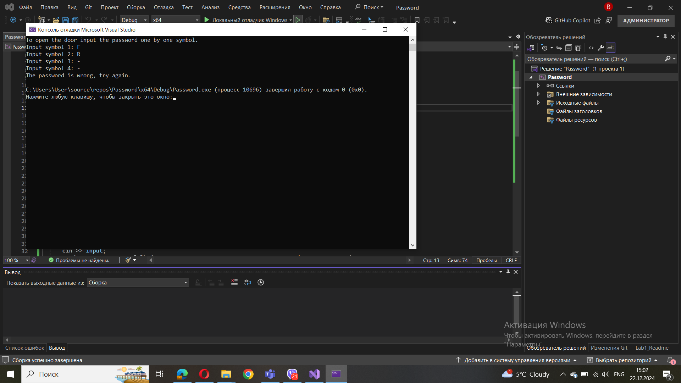

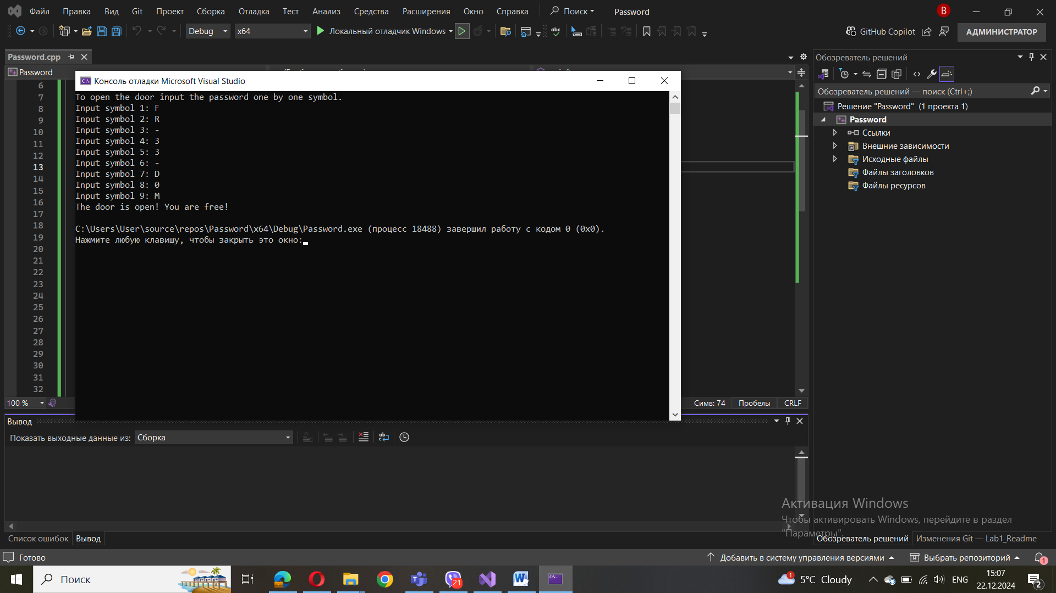

1. Задача **«Day of the Week»**. Скласти програму, яка:

– Запитує у користувача ввести з клавіатури будь-яке число.

– Знаходить відносно числа 1-7 день тижня: Monday, Tuesday, Wednesday, Thursday, Friday, Saturday, Sunday.

Код програми:

#include <iostream>

using namespace std;

int main() {

int day;

// Запитуємо у користувача число

cout << "Input the number from 1 to 7: ";

cin >> day;

// Визначаємо день тижня

switch (day) {

case 1:

cout << "Monday" << endl;

break;

case 2:

cout << "Tuesday" << endl;

break;

case 3:

cout << "Wednesday" << endl;

break;

case 4:

cout << "Thursday" << endl;

break;

case 5:

cout << "Friday" << endl;

break;

case 6:

cout << "Saturday" << endl;

break;

case 7:

cout << "Sunday" << endl;

break;

default:

cout << "Wrong number! Input number from 1 to 7." << endl;

}

return 0;

}

Результат виконання програми:

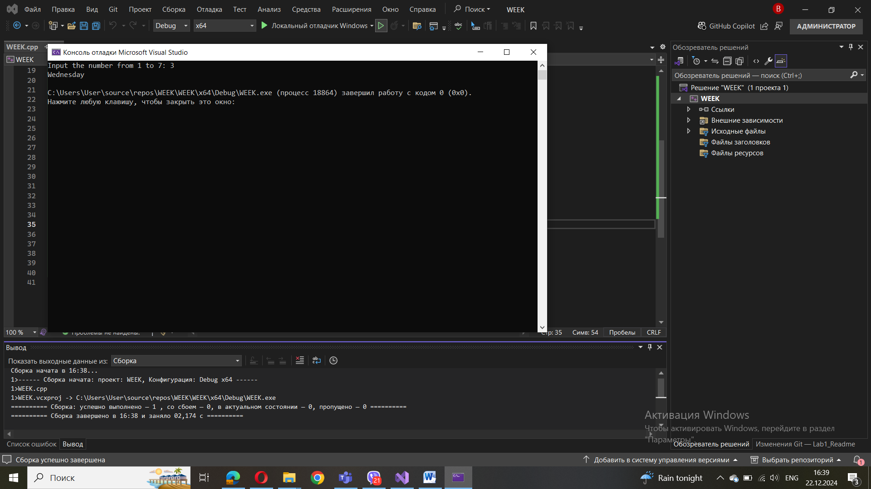

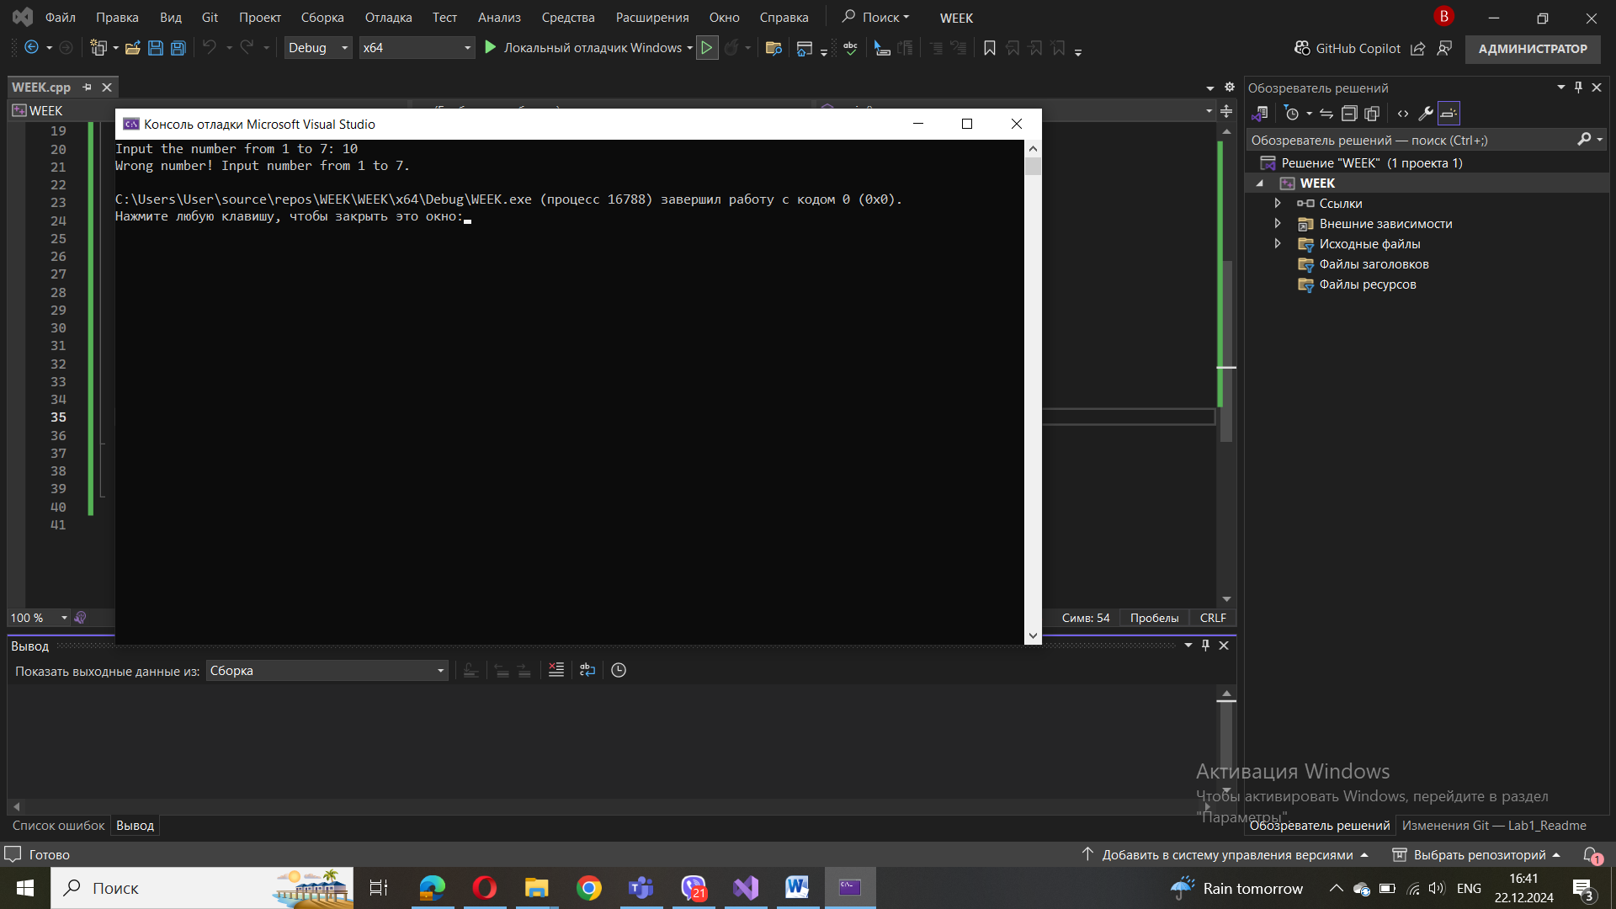

1. **Задача «Chess Figure»**. Задача — перевірити, чи погрожує обрана фігура певній клітинці на шаховій дошці. Фігура 1 – King.

Умови завдання:

1. Ввести (наприклад, e4).

2. Ввести координати клітинки, яку потрібно перевірити на загрозу (наприклад, g5).

3. Програма повинна визначити, чи може обрана вами фігура за правилами свого руху потрапити на клітинку, яку потрібно перевірити.

Шахова фігура «Король» – одна з найважливіших фігур у шахах. Основні правила його руху:

*1. Ходи по одній клітині.* Король може ходити на одну клітинку в будь-якому напрямку: вперед, назад, вліво, вправо або по діагоналі.

Приклад: Король на клітині e4 може піти на d3, d4, d5, e3, e5, f3, f4, f5.

*2.* *Обмеження ходів*. Король не може піти на клітку, яка знаходиться під ударом фігури супротивника. Це правило захищає короля від негайного «кроку» чи «з’їдання».

*3. Рокування.* Король може виконати спеціальний хід – «рокування». Рокування – це одночасне переміщення короля на дві клітинки у бік човна та переміщення човна через короля.

Умови для рокування:

- Ні король, ні човна не повинні були робити раніше ходів.

- Між королем і човном не повинно бути інших фігур.

- Король не може перебувати під шахом, проходити через клітку під шахом або опинятися у шаху після рокування.

*4. Шах та мат.* Якщо король потрапляє під загрозу (шах), він зобов'язаний піти з-під атаки, або загроза має бути усунена (прикрита іншою фігурою або атакуючий противник має бути прибраний з дошки).

Якщо шах не може бути усунений, це називається «матом», і партія закінчується перемогою супротивника.

5. *Взаємний шах.* Два королі не можуть перебувати на сусідніх клітинах, бо це створило б ситуацію, коли один загрожує іншому. Тому королі завжди тримаються на відстані мінімум однієї клітини один від одного.

Код програми:

#include <iostream>

#include <cmath>

using namespace std;

// Функція для конвертації букви (a-h) в число (1-8)

int charToIndex(char c) {

return c - 'a' + 1;

}

// Функція перевірки загрози клітинки королем

bool isKingThreatening(int x1, int y1, int x2, int y2) {

// Король загрожує, якщо різниця по X і Y не більше 1

return abs(x1 - x2) <= 1 && abs(y1 - y2) <= 1;

}

int main() {

string start, target;

cout << "Input the King's start position: ";

cin >> start;

cout << "Input position to check: ";

cin >> target;

// Конвертація координат

int x1 = charToIndex(start[0]);

int y1 = start[1] - '0';

int x2 = charToIndex(target[0]);

int y2 = target[1] - '0';

// Перевірка на коректність вводу

if (x1 < 1 || x1 > 8 || y1 < 1 || y1 > 8 || x2 < 1 || x2 > 8 || y2 < 1 || y2 > 8) {

cout << "Mistake: incorrect coordinates!" << endl;

return 1;

}

// Перевірка загрози

if (isKingThreatening(x1, y1, x2, y2)) {

cout << "The king threatens the cage " << target << "!" << endl;

}

else {

cout << "The king DOESN'T threaten the cage " << target << "." << endl;

}

return 0;

}

Результат виконання програми:

